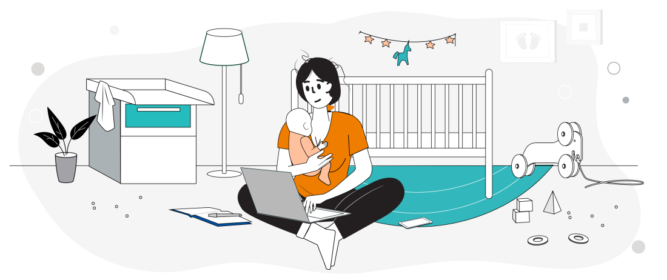
Материнский капитал в 2026 году: размер и на что можно потратить
Размер материнского капитала в 2026 году
728 921 рубль 90 копеек — на первого рожденного или усыновленного ребенка, если это произошло начиная с 1 января 2020 года.
234 321 рубль 27 копеек — на второго ребенка, если на первого уже получен сертификат на маткапитал.
963 243 рубля 17 копеек — в случае рождения/усыновления второго ребенка начиная с 1 января 2020 года, при условии что первый ребенок был рожден/усыновлен до 1 января 2020 года.
963 243 рубля 17 копеек — в случае рождения/усыновления третьего и последующих детей начиная с 1 января 2020 года, при условии что ранее право на дополнительные меры государственной поддержки не возникало. Например, двое детей родились до 1 января 2007 года, а третий родился/усыновлен сейчас.
Индексация затронула и остатки: если на счету оставалось 100 000 рублей, то с 1 февраля 2026 года стало 105 600 рублей.
Условия получения материнского капитала
Право на материнский капитал имеют не только матери, но и отцы (если мать умерла или лишена прав), опекуны, а также в особых случаях сами дети.
Ключевой момент: родитель или усыновитель должен иметь на момент рождения ребенка российское гражданство, сам ребенок — быть гражданином РФ по факту рождения. Исключение — жители ЛНР, ДНР, Запорожской, Херсонской областей, на момент принятия этих регионов в состав Российской Федерации не имевшие российского гражданства. У этих лиц право на материнский капитал есть независимо от сроков приобретения российского гражданства.
На данный момент выплата положена при рождении или усыновлении первого, а также второго или последующих детей. Сертификат на материнский капитал выдается автоматически через портал «Госуслуги» после регистрации рождения в загсе. Если же он по каким-то причинам не пришел, следует подать заявление в Социальный фонд России (СФР) или МФЦ.
На что можно потратить маткапитал
Материнский (семейный) капитал выдается в форме сертификата. Законодательством установлены конкретные цели, на которые можно потратить полученные средства:
-улучшение жилищных условий;
- образование детей;
- приобретение услуг и товаров для социальной адаптации и интеграции детей-инвалидов;
- формирование накопительной пенсии женщин (и мужчин, воспитывающих детей в одиночестве);
- получение ежемесячных выплат до достижения ребенком трехлетнего возраста (для нуждающихся);
- получение выплаты в виде остатка средств маткапитала в сумме не выше 10 000 рублей.
Материнский капитал можно направить только на целевые нужды. Причем потратить деньги на первоначальный взнос или погашение ипотеки, оплату услуг дошкольного образования, на адаптацию для детей-инвалидов и на получение ежемесячных выплат можно сразу, а во всех остальных случаях должно пройти три года после рождения или усыновления ребенка.
Получение ежемесячных выплат
Это самый популярный выбор получателей материнского капитала. Правда, ежемесячная выплата на ребенка до трех лет возможна лишь в том случае, если доход семьи не превышает двух прожиточных минимумов в
Образование детей
Второе по популярности направление.
Список вариантов - детский сад; школа или колледж; вуз; дополнительное образование.
Все эти учреждения должны находиться на территории РФ и иметь образовательную лицензию.
Направить материнский капитал на образование любого из детей можно, когда ребенку, в связи с рождением которого выдан сертификат, исполнится три года. Исключение — дошкольное образование. В этом случае средства разрешено тратить сразу.У этого направления есть и верхняя возрастная граница. Ребенку-студенту на момент начала обучения не должно быть больше 25 лет.
Улучшение жилищных условий
Средства по сертификату идут на покупку, строительство или реконструкцию жилья. Подать заявление о распоряжении средствами маткапитала можно по достижении ребенком трехлетнего возраста.
Однако есть важное исключение. Разрешено не ждать три года и сразу после рождения ребенка потратить маткапитал на первоначальный взнос по ипотеке или на досрочное погашение жилищных кредитов и займов.
Приобретенное (построенное) жилье должно быть оформлено в общую собственность владельца сертификата, его супруга/и детей с определением долей. Следует также помнить, что в случае продажи недвижимости, купленной или построенной на средства маткапитала, потребуется согласие органов опеки.
Тем, кто планирует улучшить жилищные условия, следует помнить, что с 1 февраля 2026 года в России изменились правила выдачи Семейной ипотеки. Теперь государство готово субсидировать программу по правилу «одна семья — одна льготная ипотека».
Пенсионные накопления
Это способ финансово поддержать себя в зрелом возрасте. Материнский капитал идет на накопительную пенсию матери (а в некоторых случаях — и отцов). И тут возможны три варианта.
Срочная пенсионная выплата - это способ получения накоплений на срок, выбранный самой женщиной (но не менее 10 лет). Деньги выплачиваются частями в течение выбранного срока, по его истечении выплаты прекращаются.
Накопительная пенсия - в этом случае материнский капитал становится частью всех накопленных средств на индивидуальном лицевом счете, а выплаты осуществляются пожизненно.
Единовременная выплата - можно получить всю сумму сразу и использовать на свое усмотрение. Доступна, если размер накопительной пенсии, рассчитанный на дату ее назначения, не превышает 10% от федерального прожиточного минимума пенсионера.
Социальная адаптация и интеграция детей-инвалидов
Материнский капитал можно направить на приобретение товаров и услуг для социальной адаптации и интеграции в общество детей-инвалидов. Государство компенсирует затраты на приобретение таких товаров и услуг.
В утвержденном перечне на момент подготовки материала фигурируют 59 товаров — от сидений для ванны и силовых установок для кресел-колясок до очков и настольных компьютеров. Также в документе есть одна услуга — чтеца-секретаря.

Подача заявления о компенсации трат на товары и услуги осуществляется через «Госуслуги». Потребуются не только паспорт заявителя и данные ребенка, но и документы, подтверждающие соответствующие расходы.
Региональные особенности
Кроме федерального, в ряде субъектов РФ есть и региональный (областной) материнский капитал. Он является дополнением к базовому и отличается от региона к региону как по суммам, так и по дополнительным условиям: где-то есть критерии по числу детей, где-то — по доходу семьи, в других случаях — по времени проживания в регионе. На местах у граждан зачастую есть больше вариантов распорядиться полученными «местными» деньгами. Например, в Санкт-Петербурге и Приморье дополнительный капитал разрешено тратить на автомобиль, а в Бурятии — на бытовую технику.
С 1 февраля 2026 года сумма маткапитала увеличена на 5,6%.

